新 书 推 荐

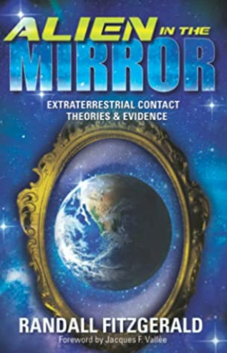
中文书名：《外星人镜中奇谈：外星接触理论及论证》
英文书名：Alien in the Mirror: Extraterrestrial Contact Theories and Evidence
作 者： Randall Fitzgerald
出 版 社：Waterside Productions
代理公司：Waterside/ANA/Susan Xia
页 数：483页
出版时间：2022年4月
代理地区：中国大陆
审读资料：电子稿
类 型：科普

内容简介：

对于那些有独立思想的读者，那些想要获得理论和支持性证据来确定自己所思所想的人来说，《外星人镜中奇谈》为外星生命接触这个长期笼罩在迷雾和混乱中的话题带来了清晰和理智，令人耳目一新。

这是一部百科全书式的作品，细节极为丰富，注定要成为经典之作。作者是调查记者兰德尔•菲茨杰拉德，他研究外星生命接触现象已超过50年。

本书全面涵盖了这个争议话题的方方面面——古老的宇航员理论、UFO和UFO乘员、接触者和被绑架的人、怀疑论者和驳斥论者的观点，搜寻地外文明计划及其反对者。五个部分中的每一部分都有着作者自己调查研究后的全新发现和惊人启示。

《外星人镜中奇谈》是数百本书籍信息浓缩后的产物。它堪称有史以来关于外星接触领域的最权威、最完整的指南，理论和证据都极为详实。它展示了这一现象的迷人历史，为读者提供了客观和基本的信息，挑战我们重新审视自身对现实共识的了解。

正如传奇理论家和科学家雅克•F.瓦雷（Jacques F. Vallée）在《外星人镜中奇谈》前言中所写的那样，“这本书见证了一条布满辛勤钻研和奇迹的创作之路。我们应该感谢它，不仅因为它对复杂的话题进行了规整分类，还因为它给我们带来了希望：在沉睡了70年之后，科学的真正精神被重新唤醒，这一刻我们已等待太久，并将倍受欢迎。”

作者简介：

兰德尔•菲茨杰拉德（Randall Fitzgerald）是一名报纸和杂志调查记者，也是有四十多多年创作经验的书籍作者。他曾为《读者文摘》（Reader’s Digest）、《华盛顿邮报》（The Washington Post）和《华尔街日报》（The Wall Street Journal）撰写调查性专题。

他的书包括《百年谎言：毁人健康的食品和药品》（The Hundred Year Lie: How food and Medicine Are Destroying Your Health）、《好运连连：寻找幸运的策略》（Lucky You!: Proven Strategies for Finding Good Fortune）和与塞缪尔•S.爱泼斯坦（Samuel S. Epstein）合著的《有毒的美：化妆品和护肤品引发的健康危机，以及该如何应对》（Toxic Beauty: How Cosmetics and Personal-Care Products Endanger Your Health）。

感谢您的阅读！
请将反馈信息发至：版权负责人
Email：Rights@nurnberg.com.cn
安德鲁·纳伯格联合国际有限公司北京代表处
北京市海淀区中关村大街甲59号中国人民大学文化大厦1705室, 邮编：100872
电话：010-82504106, 传真：010-82504200
公司网址：http://www.nurnberg.com.cn
书目下载：http://www.nurnberg.com.cn/booklist_zh/list.aspx
书讯浏览：http://www.nurnberg.com.cn/book/book.aspx
视频推荐：http://www.nurnberg.com.cn/video/video.aspx
豆瓣小站：http://site.douban.com/110577/
新浪微博：安德鲁纳伯格公司的微博_微博 (weibo.com)
微信订阅号：ANABJ2002


